ДАННЫЕ
о поступлении и рассмотрении обращений граждан
к главе города Череповца
за 2020 год

Соотношение устных, электронных обращений граждан и обращений на бумажном носителе
Форма  обращений  Период | Письменные | Устные | Электронные | Итого
2020 год | 58  (15,8%) | 21  (5,7%) | 288  (78,5%) | 367
2019 год | 116  (31,9%) | 53  (14,6%) | 195  (53,6%) | 364

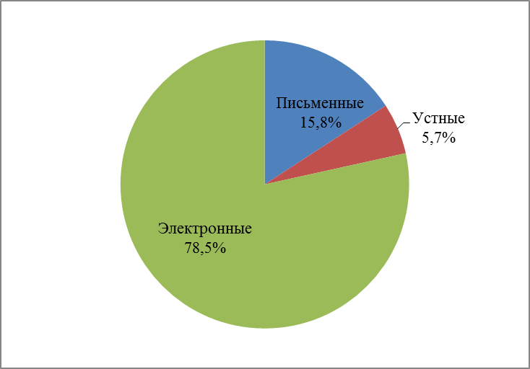 | 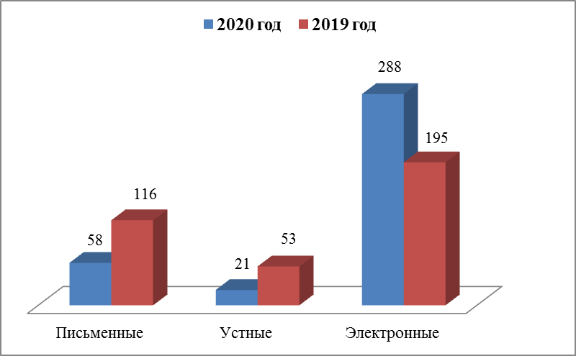

Распределение по тематическим разделам количества обращений
Тематический раздел  Период | Жилищно-коммунальная сфера | Социальная сфера | Экономика | Государство, общество, политика | Оборона, безопасность, законность | Жилищные вопросы
2020 год | 92  (25,1%) | 80  (21,8%) | 78  (21,3%) | 97  (26,4%) | 14  (3,8%) | 6  (1,6%)
2019 год | 138  (37,9%) | 60  (16,5%) | 69  (19%) | 74  (20,3%) | 14  (3,8%) | 9  (2,5%)

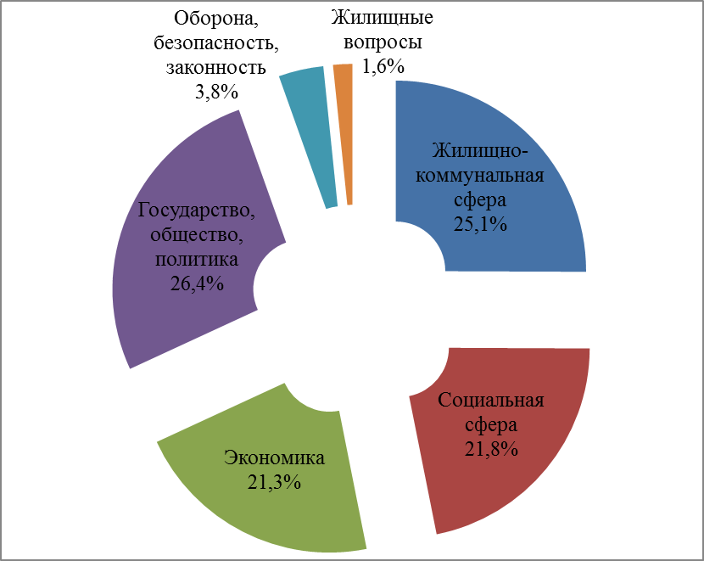 | 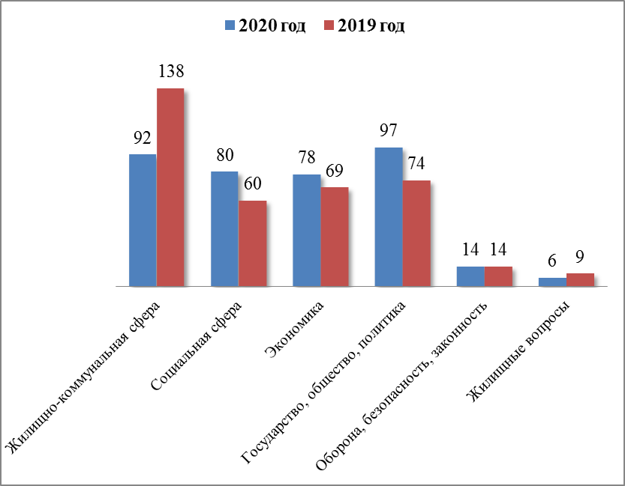

Распределение по тематикам количества вопросов, содержащихся в обращениях

Жилищно-коммунальная сфера
Вопросы,  содержащиеся в  обращениях  Период | Благоустройство придомовых территорий, комплексное благоустройство | Содержа  ние общего имущества | Управляющие организа  ции | Оплата жилищно-коммунальных услуг и электроэнергии, взносов в Фонд капитального ремонта | Благоустройство и ремонт подъездных дорог, в том числе тротуаров | Уборка снега, мусора | Содержа  ние кладбищ и мест захоронений | Коммунально-бытовое хозяйство и предостав  ление услуг в условиях рынка | Капиталь  ный ремонт общего имущества | Обраще  ние с твердыми коммунальными отходами | Иные вопросы
2020 год | 31  (33,7%) | 13  (14,1%) | 5  (5,4%) | 9  (9,8%) | 11  (12%) | 3  (3,3%) | 2  (2,2%) | 1  (1,1%) | 1  (1,1%) | 1  (1,1%) | 15  (16,3%)
2019 год | 28  (20,3%) | 17  (12,3%) | 12  (8,7%) | 11  (8%) | 12  (8,7%) | 15  (10,9%) | 10  (7,2%) | 1  (0,7%) | 6  (4,3%) | 8  (5,8%) | 18  (13%)

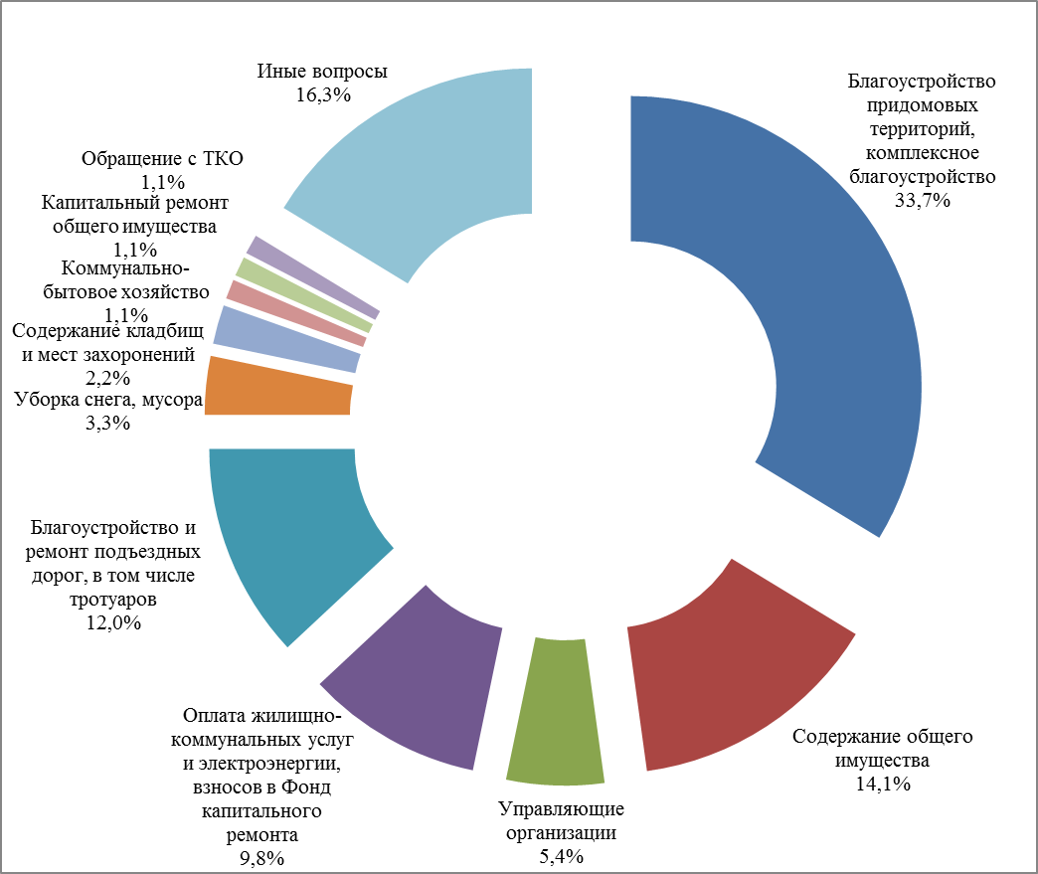 | 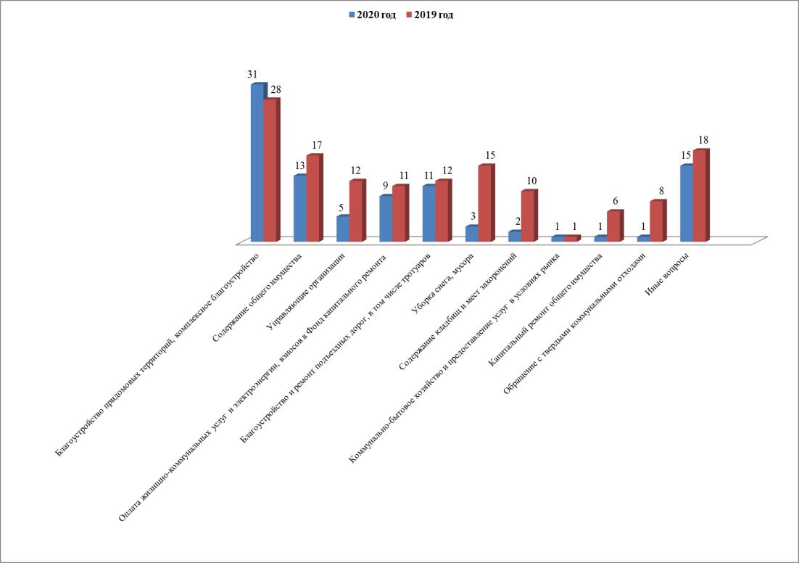
Социальная сфера
Вопросы,  содержащиеся  в обращениях  Период | Социальная защита | Образование | Труд и занятость населения | Здравоохранение | Культура, искусство | Физическая культура и спорт | Иные вопросы
2020 год | 31  (38,8%) | 10  (12,5%) | 7  (8,8%) | 20  (25%) | 3  (3,8%) | 4  (5%) | 5  (6,3%)
2019 год | 21  (35%) | 14  (23,3%) | 3  (5%) | 7  (11,7%) | 9  (15%) | 4  (6,7%) | 2  (3,3%)

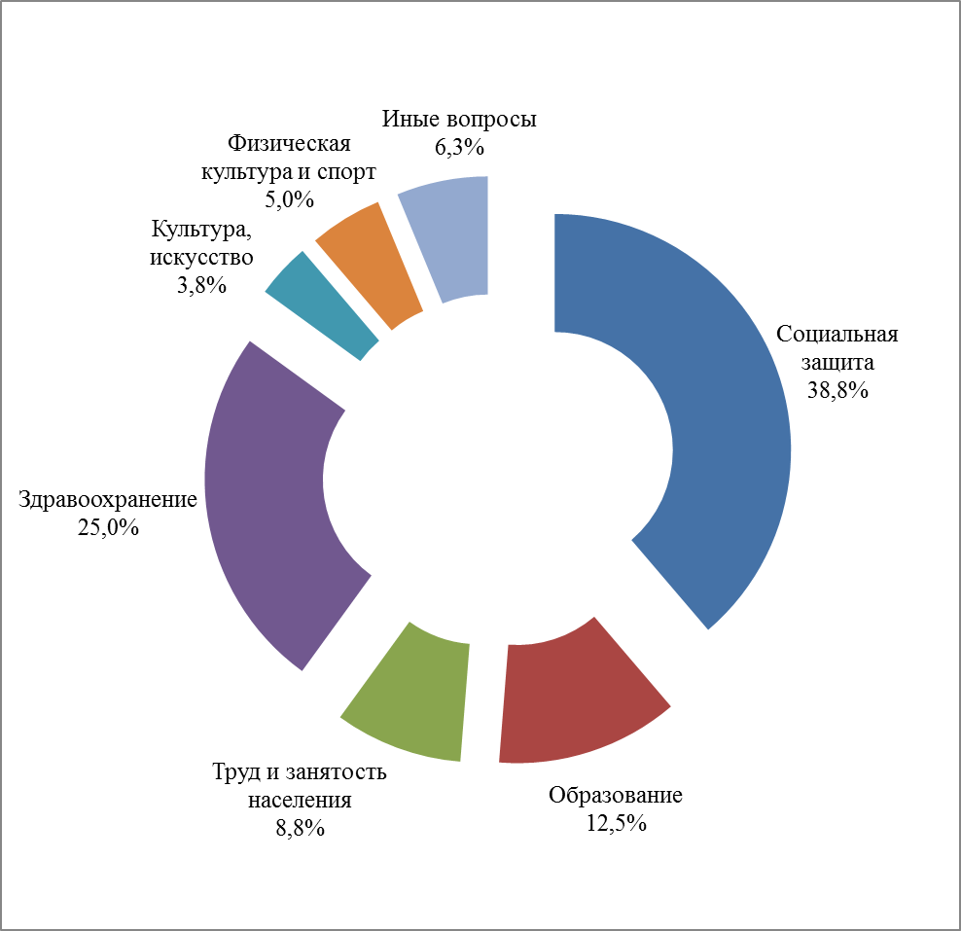 | 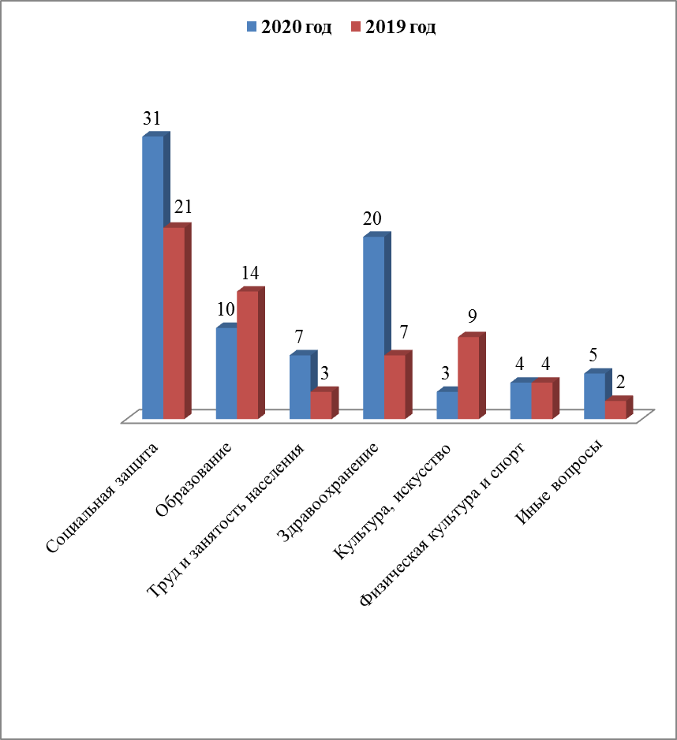
Экономика
Вопросы,  содержащиеся  в обращениях  Период | Строительство и архитектура | Дорожное хозяйство, безопасность дорожного движения | Природные ресурсы и охрана окружающей природной среды | Торговля | Налоги | Земельные отношения | Иные вопросы
2020 год | 14  (17,9%) | 9  (11,5%) | 11  (14,1%) | 10  (12,8%) | 5  (6,4%) | 4  (5,1%) | 25  (32,1%)
2019 год | 11  (15,9%) | 10  (14,5%) | 12  (17,4%) | 3  (4,3%) | 8  (11,6%) | 3  (4,3%) | 22  (31,9%)

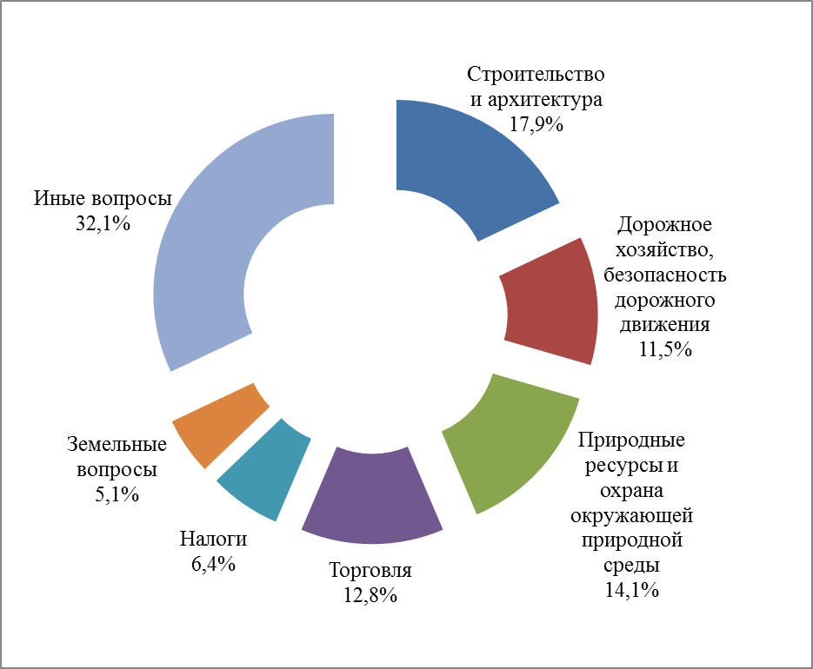 | 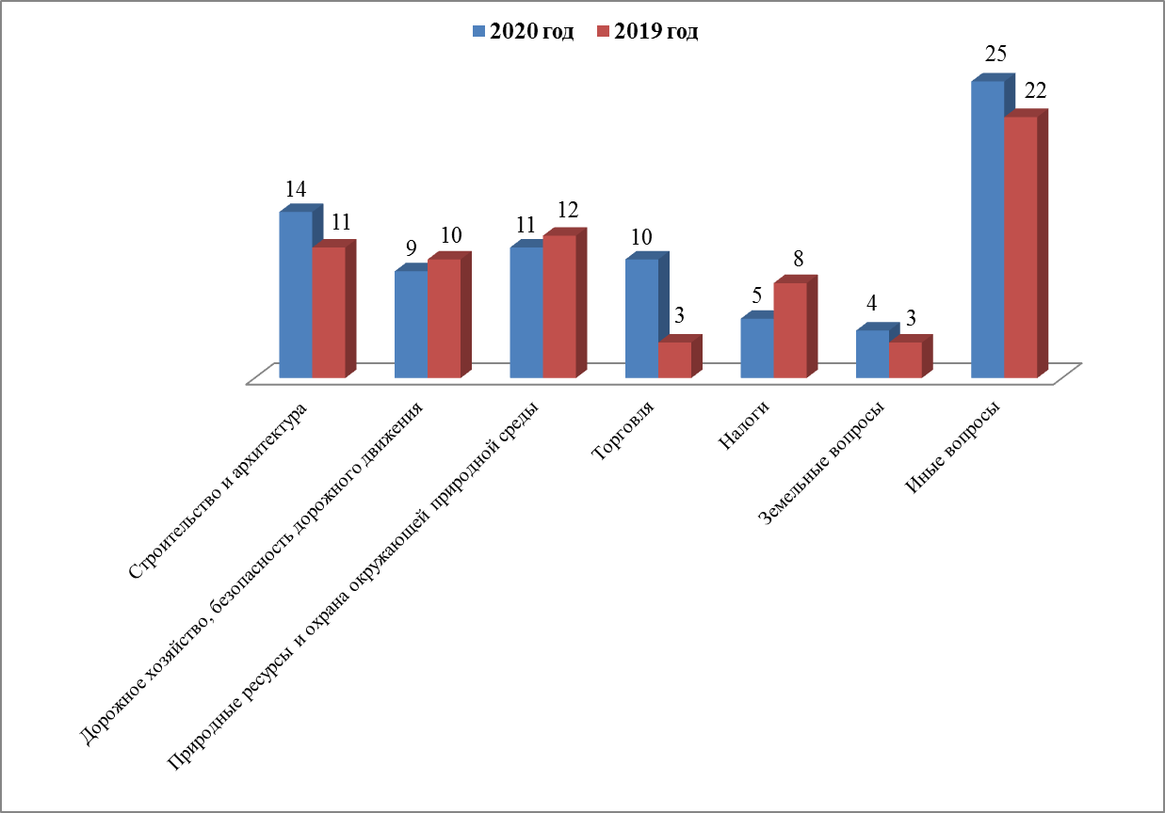
Государство, общество, политика

Вопросы, содержащиеся в  обращениях  Период | Конституционный строй | Основы государственного управления | Иные вопросы
2020 год | 51  (52,6%) | 45  (46,4%) | 1  (1%)
2019 год | 30  (40,5%) | 42  (56,8%) | 2  (2,7%)

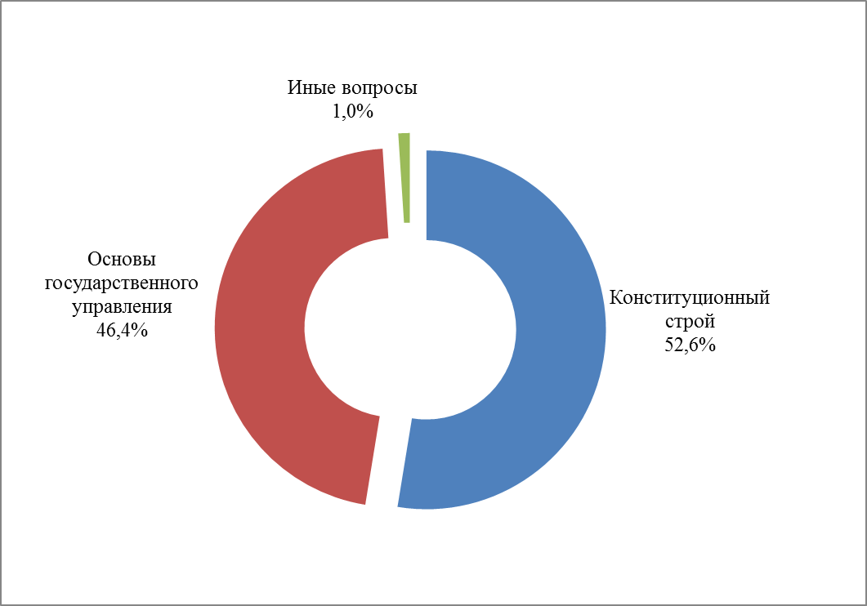 | 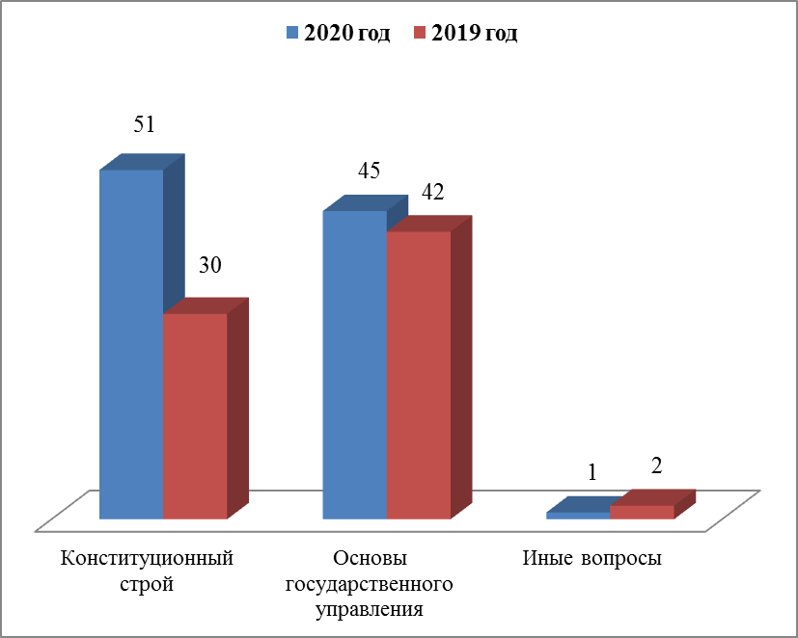
Оборона, безопасность, законность

Вопросы, содержащиеся  в обращениях  Период | Безопасность и охрана правопорядка | Правосудие | Иные вопросы
2020 год | 7  (50%) | 1  (7,1%) | 6  (42,9%)
2019 год | 5  (35,7%) | 5  (35,7%) | 4  (28,6%)

 | 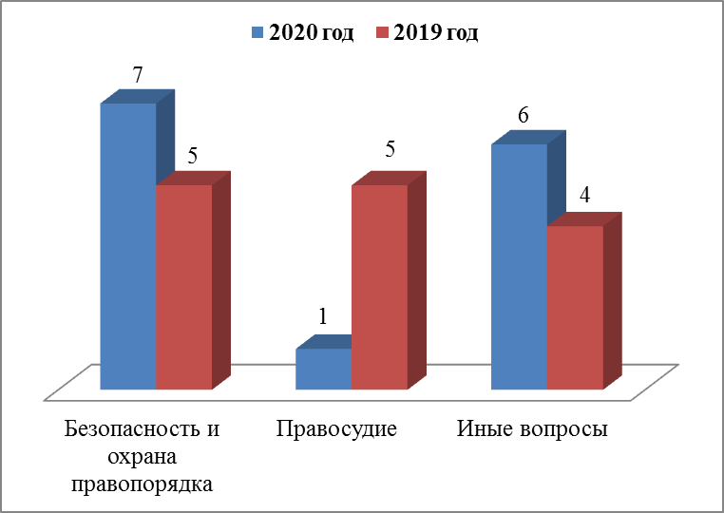
Жилищные вопросы

Вопросы, содержащиеся в обращениях  Период | Обеспечение граждан жилищем, пользование жилищным фондом | Жилищный фонд
2020 год | 4  (66,7%) | 2  (33,3%)
2019 год | 1  (11,1%) | 8  (88,9%)

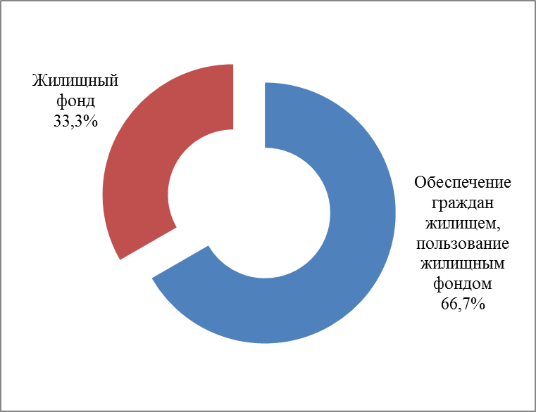 | 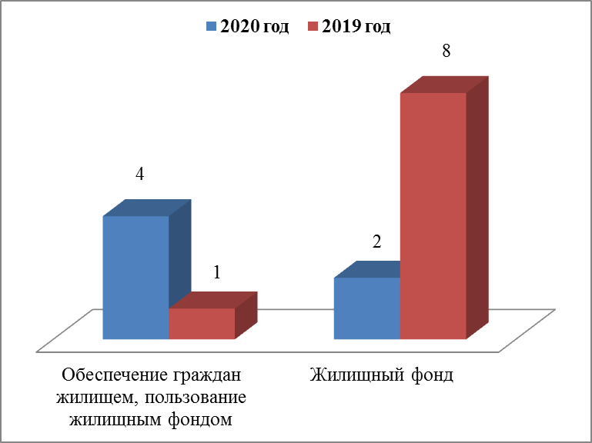

Результаты рассмотрения обращений граждан

